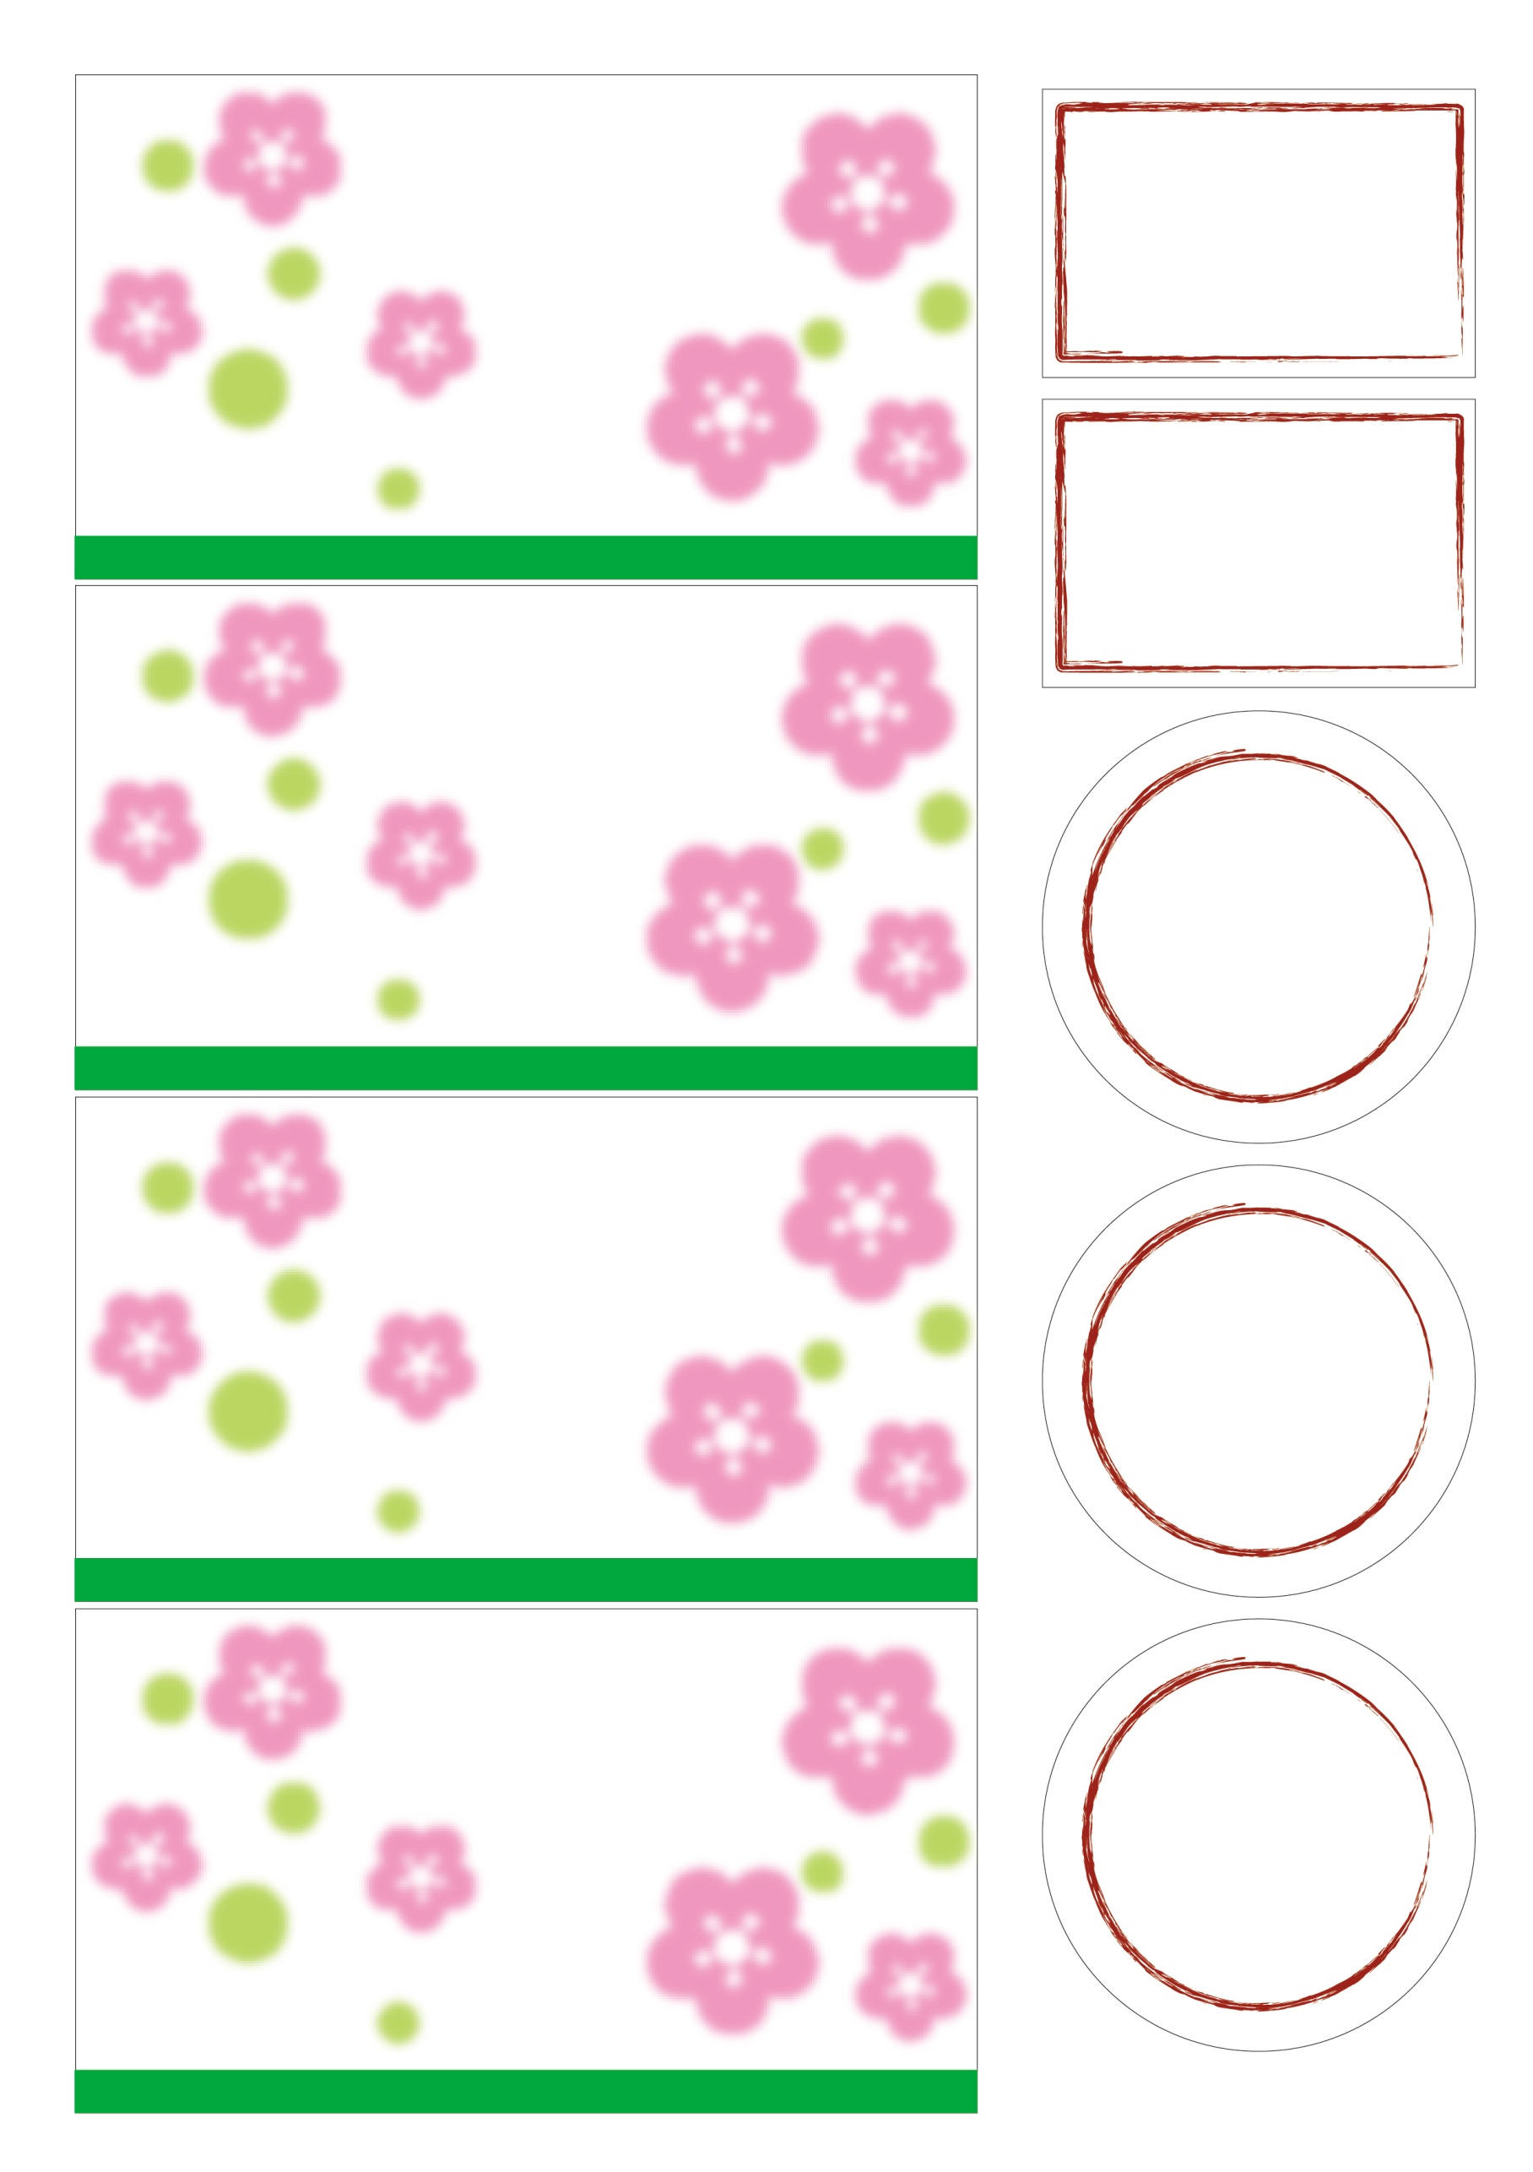

**サンワ農園**

**500ml**

沈殿物が生じる場合がありますが、梅酒特有の「オリ」ですので、品質に問題はありません。

日光をさけ、涼しいところに保管してください。

妊娠中や授乳期の飲酒は、胎児や乳幼児の発育に影響するおそれがありますので気をつけましょう。

梅酒

**うめぼし**

**うめぼし**

**しそ漬け梅**

**紀州特選南高梅**

**サンワ農園**

**おばあちゃんが**

**漬け込んだ**

**紀州特選南高梅**

**おばあちゃんが漬け込んだ**

**サンワ農園**

五年熟成

紀州の梅で昔ながらの製法で

じっくりと漬け込んだ本格梅酒です。